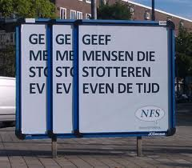

**brabbelen**

**stotteren**

**stamelen**

**hakkelen**

**Manieren van praten**

**(als het moeilijk gaat)**

**haperen**